第一章 我们周围的空气、自然界的水
一、选择题
1．【05黄冈】下列成语中，一定包含有化学变化的是
A．木已成舟 B．花香四溢 C．烛炬成灰 D．滴水成冰
2．【05佛山】下列描叙正确的是
A．石蜡受热熔化是化学变化 B．铁丝燃烧是物理变化
C．CO的熔、沸点低是物理变化 D．金刚石的硬度大是化学性质
3．【05佛山】以下表述正确的是
A．稀有气体均为单质 B．洁净的矿泉水是纯净物
C．C₆₀是化合物 D．水银是混合物
4．【05苏州】煤矿坑道内”瓦斯”其主要成分是甲烷气体，若不及时通风排除，遇到火星极仪易发生爆炸，甲烷燃烧的化学方程式：则化学计量数之和等于
A．4 B．5 C．6 D．7
5．【05年泉州】下列俗语与物质的化学性质无关的是
Ａ．真金不怕火炼 Ｂ．百炼方能成钢 Ｃ．纸里包不住火 Ｄ．玉不琢不成器
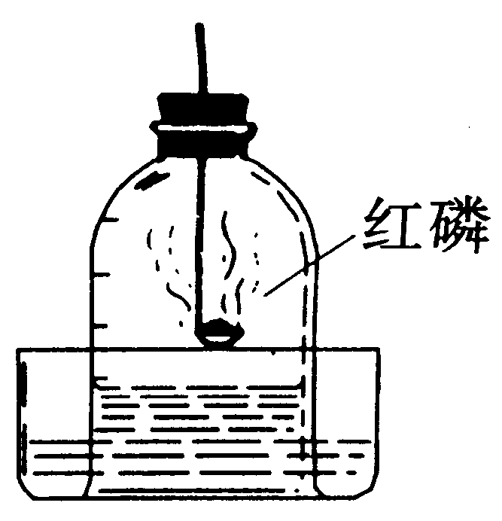
6．【05年泉州】做空气中氧气含量测定的实验装置如右图。下列有关说法正确的是
A．选用红磷是因为反应可以耗尽O₂，生成固态的P₂O₅
B．燃烧匙中的红磷可以换成硫或木炭
C．燃烧匙中的红磷越多，水位上升越高
Ｄ．本实验可以证明空气含有Ｎ₂、O₂、CO₂和稀有气体
7．【05河北】下列变化中，属于化学变化的是
A．汽油挥发 B．冰雪融化 C．食物变质 D．空气液化
8．【05河北】空气质量日报是环境监测部门对一个地区空气质量情况所做的监测报告。目前计入空气主要污染物的是可吸入颗粒物、一氧化碳、二氧化碳、二氧化硫、氮的氧化物。下列情况能直接造成空气污染的是
A．把煤作为主要燃料 B．随意丢弃塑料垃圾
C．随意丢弃废电池 D．利用太阳能、风能、等清洁能源
9．【05河北】下列物质的用途中，主要应用其化学性质的是
A．用铁、铝制作炊具 B．用干冰进行人工降雨
C．用酒精作燃料 D．用铜制作导线
10．【05河北】下列现象用分子动理论解释正确的是
A．石灰石能被粉碎成粉末，说明分子很小
B．空气能被压缩，说明分子间有引力
C．“破镜不能重圆”，说明分子间有斥力
D．蔗糖能溶于水，说明分子做无规则运动
11．【05菏泽】下列物质的用途，主要利用化学性质的是
A．铜制造电线 B．活性炭吸附冰箱中的异味
C．氧气供给呼吸 D．用氢气填充气球
12．【05菏泽】下列操作或现象与分子对应的特性不一致的选项是
选 项 | 操作或现象 | 分子的特性
A | 给篮球充气 | 分子间有间隙
B | 100mL酒精和100mL水混合在一起，体积小于200mL | 分子是有质量的
C | 在花园中可闻到花的香味 | 分子是运动的
D | 加热氧化汞可得到金属汞和氧气 | 分子是可以再分的
13．【05南通】下列物质中，属于纯净物的是
A．无尘空气 B．加碘食盐 C．胆矾晶体 D．可口可乐
14．【05南通】氢气是一种应用前景非常广阔的新能源，大量制取氢气最理想的途径是
A．利用太阳能分解水 B．由热电站提供电力电解水
C．用煤和水蒸气反应生成氢气 D．用锌和稀硫酸反应制取氢气

15．【05南通】右图是1994年和2004年某城市的一天各个时刻测到的空气中二氧化硫的含量。下列说法不正确的是
A．曲线显示冬天大气中的二氧化硫含量比夏天高
B．曲线显示了1994年一天中大约8点左右二氧化硫的含量较高
C．二氧化硫的含量在10年间降低的原因可能是加强了燃料的脱硫和控制了二氧化硫的排放
D．二氧化硫污染的主要来源是汽车排放的尾气，控制污染的方法是禁止使用汽车
16．【05年衢州】下列变化中，属于化学变化的是
A.铁锅生锈 B.电灯发光发热 C.分离液态空气 D.冰川融化成水
17．【05年衢州】下表为某地在一次连续四天降水中，测得空气中二氧化硫浓度和降水pH值的数据。分析表中数据可知，这次降水中遭受酸雨污染较重的是（ ）
日期 | 第一天 | 第二天 | 第三天 | 第四天
SO²(mg/m³) | 0.009 | 0.013 | 0.015 | 0.018
pH | 5.55 | 5.36 | 4.78 | 4.42
A.第一天 B.第二天 C.第三天 D.第四天
18．【05上海】下列现象中，属于物理变化的是
A、蒸馏水煮沸 B、高粱酿成酒 C、铁制品生锈 D、糕点变质
19．【05上海】以拉瓦锡为代表的早期科学家对空气研究后确认，空气中约有1/5的气体比较活泼，能与某些金属发生反应，这种气体可能是
A、氮气 B、氧气 C、水蒸气 D、稀有气体

20．【05上海】走进新装修的房屋常有一股异味，利用有关分子的性质解释该现象，最合理的是
A、分子在不断运动 B、分子的质量很小
C、分子间有间隙 D、分子的体积很小
21．【05眉山课改】下列变化中属于物理变化的是
A、铁矿石炼铁 B、粮食酿酒 C、二氧化碳制干冰 D、纯碱制烧碱
22．【05眉山】通过一年的化学学习，你认为化学学科不涉及的研究领域是（ ）
A、合成新物质 B、寻找新能源 C、治理环境污染 D、物体的运动形式
23．【05威海】某些金属工艺品的外观有银白色的金属光泽，同学们认为它可能和铁一样，有磁性。在讨论时，有同学提出“我们可以先拿磁铁来吸一下”。就“拿磁铁来吸一下”这一过程而言，属于科学探究中的
A．假设 B．实验 C．观察 D．做出结论
24．【05徐州】水是生命之源，保护水资源、节约用水是我们义不容辞的责任。下列做法不能节约用水的是

淋浴擦肥皂时
暂时关上喷头
A
洗衣后的水用来拖地
B
水龙头坏了,
立即进行修理
C
用水管不间断地
冲洗汽车
D

25．【05徐州】打气筒能将空气压入自行车胎内，主要是由于
A. 分子的大小发生了变化 B．分子从静止状态变为运动状态
C．分子之间的空隙发生了变化 D．分子的质量发生了变化
26．【05南通】淀粉溶液遇碘变蓝色。实验表明，无论是固体碘还是碘蒸气，均能使淀粉溶液变蓝色。这一 现象说明
A．同种分子质量相等 B．同种分子体积相等
C．同种分子性质相同 D．同种分子运动速度相同
27．【05汕头课改】下列物质的用途利用了其化学性质的是
A.干冰用作制冷剂 B.氧气支持燃烧
C.活性炭吸附冰箱内异味 D.氢气用作填充探空气球
28．【05汕头课改】广东的秋冬干燥易给人带来不适，医生建议在室内放盆热水可以增加空气的湿度。这种方法说明
A.分子很小 B.分子之间有间隔 C.分子是可分的 D.分子在不断运动
29．【05汕头课改】下列描写中一定含有化学变化的是
A.白玉为床金做马 B.夜来风雨声，花落知多少
C.日照香炉生紫烟 D.千锤万凿出深山，烈火焚烧若等闲
30．【05连云港】下列物质的用途与其物理性质有关的是
A．用生石灰作某些食品的干燥剂 B．白炽灯泡里涂上红磷作脱氧剂
C．用碳素墨水写文字档案便于保存 D．用活性炭除去冰箱异味
31．【05泰州】生产生活中的下列变化，属于物理变化的是
A．冶炼钢铁 B．蜡烛燃烧 C．冰雪融化 D. 粮食酿酒
32．【05泰州】空气是一种重要的自然资源。空气中含量最多的元素是
A．氧元素 B．氢元素 C．碳元素 D．氮元素
33．【05潍坊】日常生活中见到下列现象，其中发生化学变化的是
A.冬天的早晨，玻璃窗上出现美丽的雪花
B.自行车轮胎在烈日下爆裂
C.牛奶放置时间过长会结块
D.用电热壶烧水
34．【05潍坊】下列物质属于纯净物
A.金刚石 B.新鲜的空气 C.干净的豆浆 D.碘盐
35．【05厦门】下列各项研究课题，不属于化学科学研究范围的是
A．C₆₀等碳单质的制取与性质研究
B．从水中提取氢能源的有效方法研究
C．制造太空电梯的碳纳米管纤维材料研究
D．设计新程序，开发电脑新功能
36．【05重庆】下列变化中属于化学变化的是
A．电灯发光 B．汽油挥发
C．菜刀生锈 D．蜡烛熔化
37．【05重庆】下列各选项中属于物理性质的是
A．碳酸容易分解 B．甲烷极难溶于水
C．乙醇可以燃烧 D．水分解生成氢气和氧气

二、填空题
1．【05汕头课改】我们的地球表面3/4被水覆盖，但是世界上有20多亿人口面临淡水危机，减少污染和节约用水是解决这一危机的重要措施。请回答：
（1）水体污染的主要来源是________________、工业“三废”、农业污染。
（2）列举节约用水的两种方法________________________________________________。
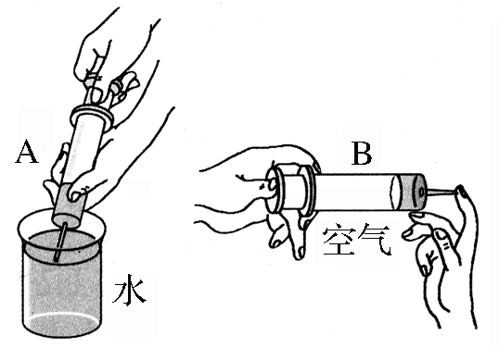
2．【05沈阳】请你用微粒的观点解释以下现象。
（1）妈妈在厨房里炒菜，我在窗外就闻到了香味。
（2）如右图所示，两支医用注射器，分别吸入
等体积的空气和水，用手指顶住末端注射孔，
将栓塞慢慢推入，哪支容易推压？为什么？

3．【05眉山】某校化学兴趣小组的同学探究可燃物质燃烧的条件，探究如下：（1）取一支大试管，往里加2mL30％的过氧化氢溶液；（2）用镊子取一块白磷投入到试管中，可看到白磷并不燃烧；（3）往试管里滴加5滴1mol/L碘化钾溶液，不一会儿，可观察到白磷先熔化，继而燃烧起来，发出火光，并伴有白烟生成。
（提示：过氧化氢（H₂O₂）易溶于水，在催化作用下，分解生成氧气和一种常见液体，同时放出大量的热量）试回答：
（1）碘化钾的作用是 ） ；
（2）写出过氧化氢分解的化学方程式 ；
（3）通过该实验的探究，你总结出可燃物燃烧的条件为 。

4．【05威海】人类为探索物质的组成、性质和变化，经历了漫长的历程。请阅读下列信息：
信息1：数十亿年来，地球上的物质不断地变化。大气的成分也发生了很大的变化。下表是原始大气和目前空气的主要成分：

空气的成分 | N₂、O₂、CO₂、水蒸气及惰性气体等
原始大气的主要成分 | CH₄ 、NH₃ 、CO 、CO₂等

信息2：下图分别是海水和人体中部分元素的质量分数。
海水中部分元素的含量
人体中部分元素的含量

根据上面提供的信息，运用你学过的有关知识回答下列问题：
（1）在海水中，金属元素含量最高的是钠元素。 我国青海湖是个内湖，其湖水是不能流到大海中，湖水与海水相似也是咸的，而地球上多数的湖水是淡的。从物质在水中溶解的规律和水的天然循环的角度看，海水中钠元素的含量比较高的原因是 。
（2）水中氧元素的质量分数比海水中氧元素的质量分数（填“大”或“小”） 。
人体中碳元素的相对含量较多的原因是 。
（3）原始大气是指绿色植物出现以前的大气。假设把现代的人或其他的动植物放在原始大气中，你认为他们能否生存下去？ 。原因是 。
（4）绿色植物出现以后，原始大气中的CO₂逐渐减少。同时O₂逐渐增加，原因
是 。
（5）随着原始大气中O₂缓慢地增加，CH₄、NH₃、CO等气体逐渐被氧气氧化而缓慢地减少，使大气的成分逐渐演化成现代大气。原始大气中NH₃可转化为现代大气中的 。试写出氧气分别与CO、CH₄反应的化学方程式。
； 。

三、实验题
1．【05上海】实验小组用如下的装置进行实验。
③
H₂O
②
b
a
①

实 验 步 骤 | 简 答
第一步：称取3g氯酸钾与少量二氧化锰混合后放入装置①的试管中，点燃酒精灯。 | 装置①的试管中发生反应的化学方程式：
第二步：加热试管一段时间后，用橡皮管连接a、b。 | 刚开始加热时，排出的气体不宜立即收集，原因是 。
第三步：当装置②中水面不再下降，断开a、b，移去酒精灯，将装置②中的集气瓶密封，并贴上标签备用。
第四步：读取量筒里水的体积数并记录。 | 读数时，视线必须与液体凹液面的 保持水平。

在理解上述实验的基础上，请你归纳本实验的目的：（不超过20个字）
。

2．【05上海】被称为“生命之源”的水（H₂O）和被称为“绿色氧化剂”的双氧水（H₂O₂），都是由氢、氧两种元素组成的化合物，通常情况下均为无色液体。在化学实验开放日，实验小组的同学用下面的方法鉴别水和双氧水两瓶无色液体，请填写有关内容：
实验步骤 | 实验现象 | 实验结论
①将等体积的两种无色液体分别加入A、B两个试管中。  ②分别向A、B两试管中同时加入等质量（少量）的二氧化锰，观察现象。  MnO₂  A  B | A试管中无明显现象  B试管中有气泡产生 | A试管中的无色液体是：  ；  B试管中的无色液体是：  ；
（1）B试管中发生反应的化学方程式：
（2）如何验证B试管中产生的气体（写出操作步骤、实验现象和结论）？

3．【05重庆】某同学用氯酸钾制取干燥、较纯净的氧气。实验步骤如下：
①检查装置气密性，气密性良好；
②先在试管中放入，再放入略多于计算量的；
③连接好实验装置；
④加热；
⑤收集气体；
⑥适当的时间后，停止加热，拆卸装置。
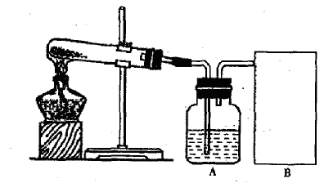
回答下列问题：
⑴装置A中所装试剂是___________________。
⑵方框B中最好选用下列装置中的________________（填字母序号）
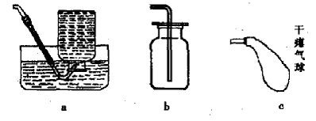
⑶实验中观察到何种现象时开始收集气体
________________________________________________________________。
⑷实验结束后，该同学发现收集到的气体比预计的少很多，百思不得其解。你
认为可能的原因是___________________________________________。

4．【05重庆】⑴ 向容积为250 mL的细颈玻璃仪器A中加水至虚线处，再滴几滴红墨水，一段时间后，A中的现象是_____________，说明______________。
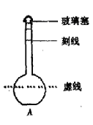
⑵ 继续向A中加酒精至凹液面最低处正好与刻度线相切。塞紧玻璃塞，将A中液体倒转摇匀，重复2次。静置一段时间后，A中的现象为______________，说明______________。仪器A细颈部的作用是_________________________。

5．【05南通】实验室中常用氯酸钾受热分解制取氧气。
(1)写出该反应的化学方程式____________________
(2)为组装制氧发生装置，请你从下图中选择所需的仪器(填序号，下同)___________。装药品前应首先进行 __________________。
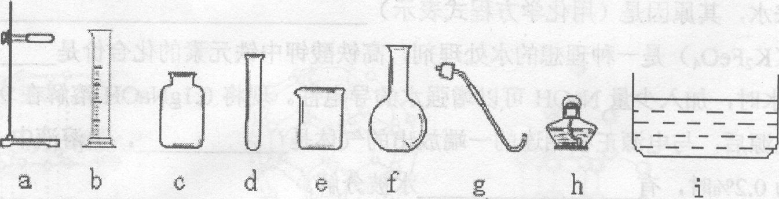
(3)实验室里还可采用右图装置，通过分解过氧化氢(H₂0₂)的方法制取氧气。
写出该反应的化学方程式：____________________
此装置中锥形瓶可用上图中的哪些仪器替代 ___________，收集氧气的方法还可以用________ 。右图发生装置还可用于制取的气体有________________ 。
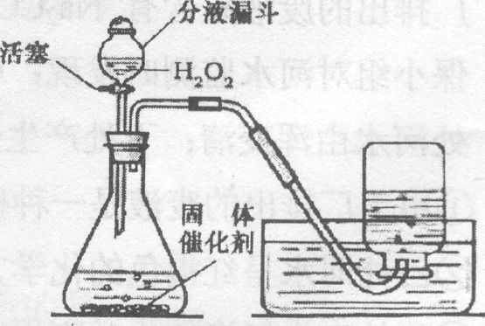
6．【05宿迁】（1）根据空气的成分填空:
①小白鼠在装有空气的密闭容器中可存活一段时间，说明空气中含有
②石灰水长期露置在空气中会出现白色固体物质，说明空气中含有
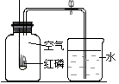③夏天，盛放冰棒的杯子外壁上附有一层水珠，说明空气中含有

（2）已知空气中氧气的体积分数为21%，小兰同学用右图装置进行验证，实验后发现测得的氧气体积分数小于1/5，请你帮她分析造成这种结果的可能原因（至少答两点）:
。

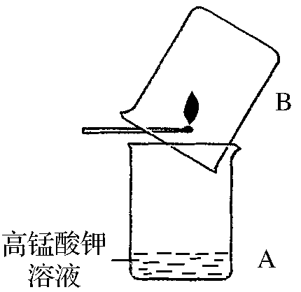
7．【05沈阳】如右图所示，小明将两根含硫火柴点燃后迅速伸入烧杯B中，片刻后取出火柴，振荡烧杯A ，观察到高锰酸钾溶液褪色。小明认为是火
柴燃烧生成的二氧化硫使高锰酸钾溶液褪色。小红认为这个实
验还不足以说明褪色原因，应补做一个实验。
（1）你认为小明应该补做的实验是什么?
（2）补做该实验的目的是什么？

四、计算题
1．【05佛山】小意和小思同学对化学计算很有心得。以下是他们解答一道计算题的实录。请你一起参与研究并完成相关问题。（计算结果精确到0.01）
MnO₂
△

[题目] 已知: 2KClO₃ === 2KCl + 3O₂↑,将10g氯酸钾和2g二氧化锰混合后放入试管中加热，收集所需量的氧气后，停止加热让试管冷却，称得试管内剩余固体的质量为7.2g。求生成氯酸钾的质量。
（1）小意很快得到（10g + 2g –7.2g）是 （填化学式）的质量，进而求出KCl 的质量是 g。
(2)小思依据上述计算的结果发现题目数据有问题。请你通过简单的计算，论证他的发现。

（3）如何才能更正该题呢？小意和小思认为有许多方法，例如将题目中“10g氯酸钾”改为“ag氯酸钾”，其它物质的质量不变，则a的取值范围是 。

2．【05菏泽】某实验小组的同学为了测定实验室中氯酸钾样品的纯度，取一定质量的该样品与1g二氧化锰混合，其总质量为6g。依次加热该混合物t₁、t₂、t₃、t₃时间后，分别冷却称量剩余固体质量，记录的有关数据如下表（样品中的杂质不参与化学反应）
加热时间 | t₁ | t₂ | t₃ | t₃
剩余固体质量（g） | 4.24 | 4.16 | 4.08 | 4.08
试计算：
（1）完全反应后产生的氧气的总质量为_______________。
（2）样品氯酸钾纯度是多少？

3．【05年泉州】过氧化氢（H₂O₂）的水溶液俗称双氧水。实验室用以下两种方法制取氧气。请回答下列问题。
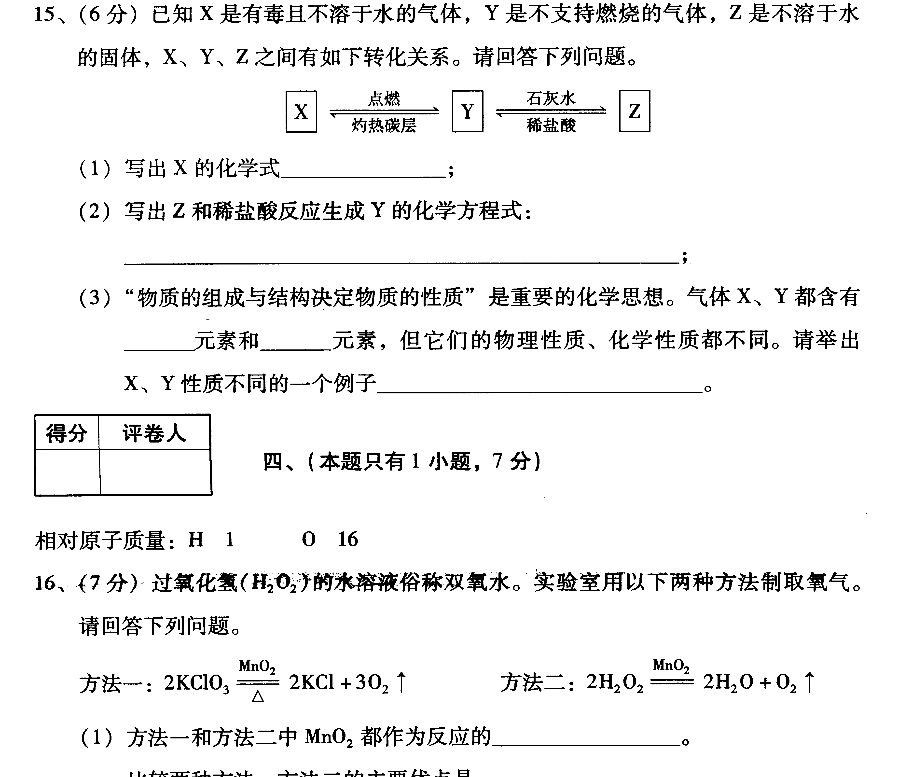

（1）方法一和方法二中MnO₂都作为反应的___________________。
比较两种方法，方法二的主要优点是___________________________________。
（2）现有500g双氧水，H₂O₂的质量分数为3.4%。请计算500g该溶液中含H₂O₂多少克？用方法二最多可以制得氧气多少克？

答 案 与 提 示

一、选择题
1．C 2．C 3．A 4．C 5．D 6．A 7．C 8．A
9．C 10．D 11．C 12．B 13．C 14．A 15．D 16．A
17．A 18．A 19．B 20．A 21．C 22．D 23．B 24．D
25．C 26．C 27．B 28．D 29．D 30．D 31．C 32．D
33．C 34．A 35．D 36．C 37．B

二、填空题
1．（1）生活污水（2）用淘米水浇花，及时关闭水龙头
2．（1）微粒是不断运动的
（2）B
水中微粒间的空隙比较小，空气中微粒间的空隙比较大，所以空气比较容易被压缩

3．（1）催化作用（作催化剂）
（2）2H₂O₂ $\underline{\underline{\text{KI}}}$ 2H₂O + O₂↑
（3）可燃物与氧气（或空气）接触；温度达到可燃物的着火点
4．（1）氯化钠（或钠元素的化合物都是）易溶于水，借助水的天然循环，氯化钠不断地被水富集到大海中。{钠元素的化合物都是易溶于水的，钠的化合物可随着江、河、湖水流倒大海中；而随着海水的蒸发，海水中易溶于水的氯化钠的含量逐渐增加（氯化钠逐渐被富集）。}
（2）大 人体是由有机物、水等物质组成的。有机物是含碳元素的化合物
（3）不能 在原始大气中没有氧气，反而有有毒的CO、NH₃等物质
（4）绿色植物光合作用时，吸收CO₂，放出O₂
（5）2CO+O₂ 2CO₂ CH₄+ O₂ CO₂+2H₂O

四、实验题
1．（1）2KClO₃ 2KCl+3O₂↑
（2）这时排出的是试管中的空气（收集的氧气不纯）
（3）最低处
（4）制取氧气并测量氧气体积（制、取、量）
2．H₂O；H₂O₂（写化学式或名称都给分）
MnO₂
（1）2H₂O₂ 2H₂O+O₂↑
（2）用带火星的木条放在试管口，复燃，证明是氧气（带火星，复燃）
3．⑴浓硫酸 ⑵ c ⑶ A中气泡连续而均匀冒出是
⑷ 和没有充分混合

4．⑴ 整瓶水变红 分子在不断运动
⑵ 液面低于刻线且距离较远 分子间存在间隙 便于观察液面变化

5． (1)2KCl0₃=2KCl+30₂
(2) adgh 气密性检查
(3)2H₂0₂=H₂0+0₂ cdf 向上排空气法 H₂、C0₂
6．(1)①O₂（或氧气）；②CO₂（或二氧化碳）；③H₂O（或水）
（2）①红磷的量不足，没有将瓶内氧气消耗完 ②实验装置漏气
③未待装置完全冷却就打开止水夹，使进入瓶内的水减少。
7．（1）将火柴换成木条重复以上实验
（2）说明二氧化碳不能使高锰酸钾溶液褪色 （或做对比实验）
四、计算题
1．（1） O₂ 7.45g
（2） 所剩固体的质量=7.45g + 2g =9.45g >7.2g
所以题目有错误。
（氯酸钾质量= 7.454g + 4.8 g = 12.25g > 10g 所以题目有错误。 ）
（3） 5.2g < a ≤8.55g
2．（1）1.9+2g
（2）设样品中氯酸钾的质量为x
2KCIO₃2KCI+3O₂↑
- 96
x 1.92g
245∶x = 96∶1.92g
x = 4.9g……………………………………………………………1分
样品中氯酸钾的质量分数×100%=98%
答：（1）完全反应后产生氧气的总质量为1.92g。
（2）样品中氯酸钾的纯度为98%。
3．（1）催化剂；反应不必加热，实验安全 （2）17g；８g

